**Könyvesbolt**

**Követelmény katalógus:**

A rendszer felhasználói felülete egy könnyen használható interfész lesz. A felhasználói felület elengedhetetlen a program létrehozásakor, hiszen ennek segítségével könnyen tájékozódhatnak a felhasználók, és az adminisztrátorok egyaránt.

A felhasználók az interfész segítségével gyorsan és egyszerűen kereshetnek és rendelhetnek könyveket. Az adminisztrátorok tudnak csak új adatokat felvenni az adatbázisba, melyek lehetnek könyvek, filmek, zenék, boltok.

A feladatunkat, asztali alkalmazásként hozzuk létre, javás környezetben, az oracle adatbázis segítségével.

**Adatfolyam diagram (első szint)**

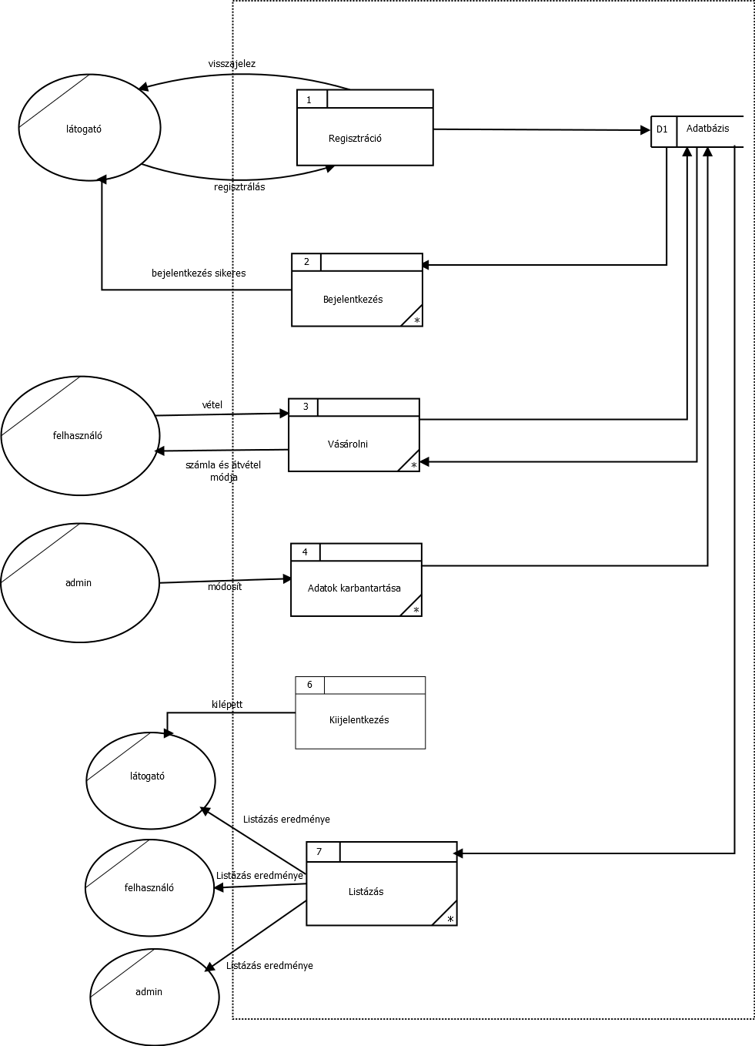

**Adatfolyam diagram (második szint, regisztráció)**

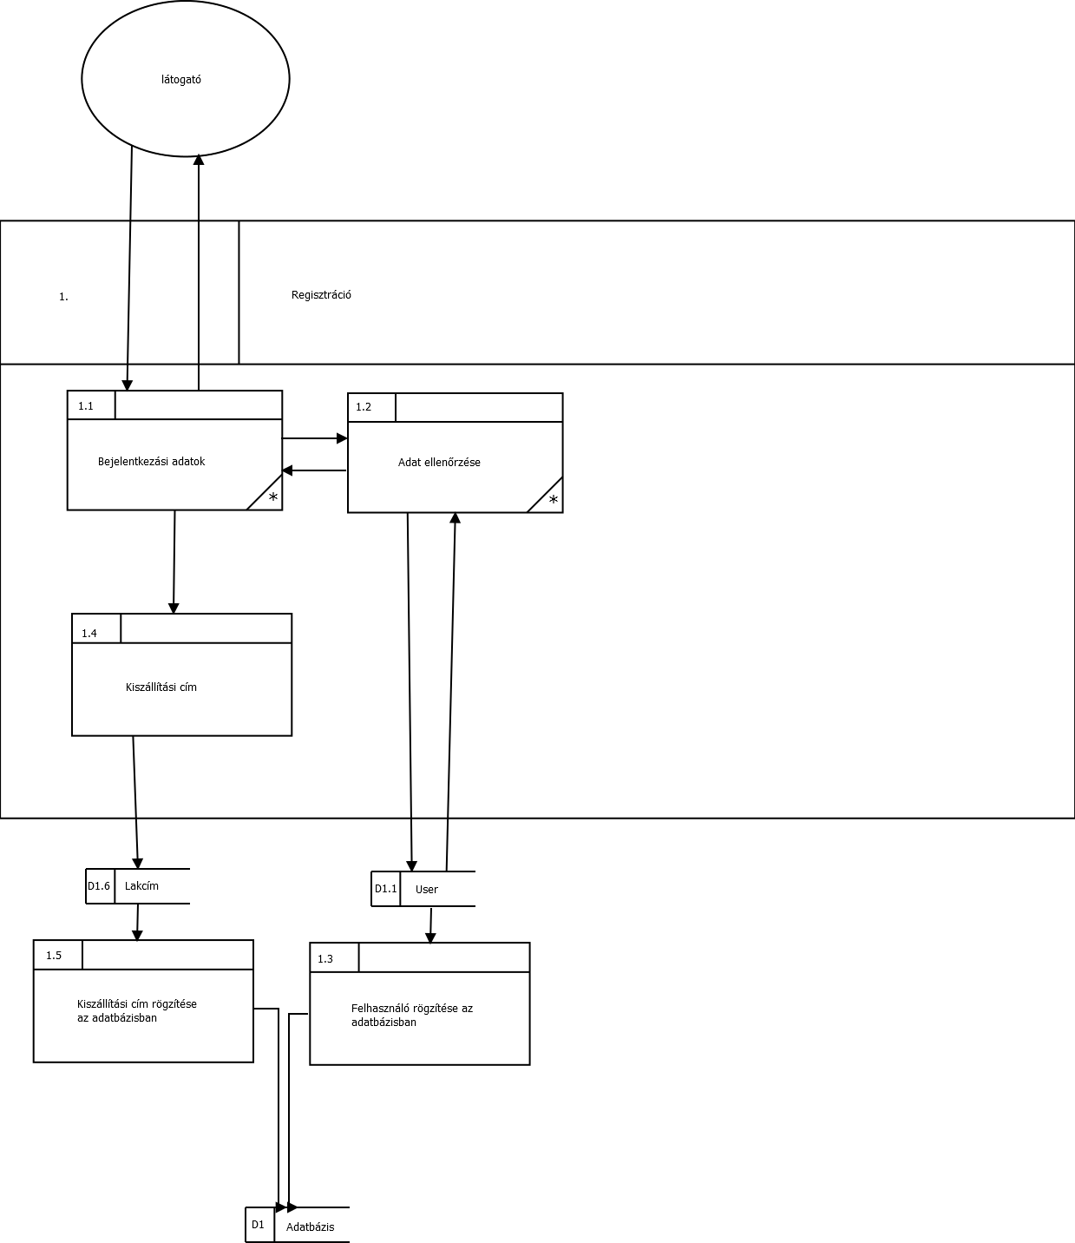

**Adatfolyam diagram (második szint,vásárolni)**

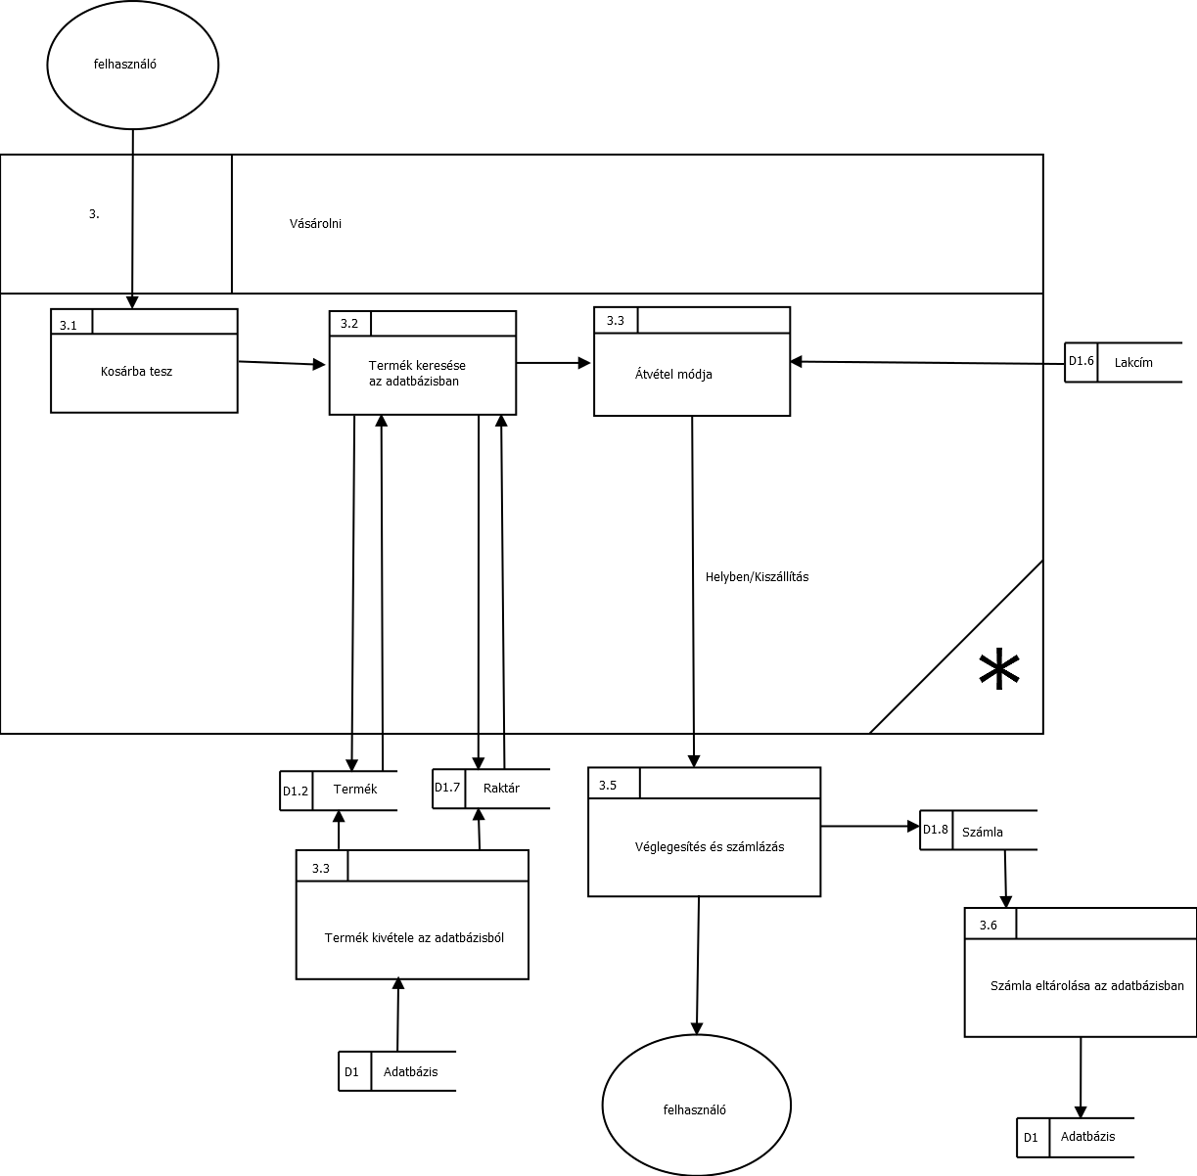

**Egyed-kapcsolat diagram**

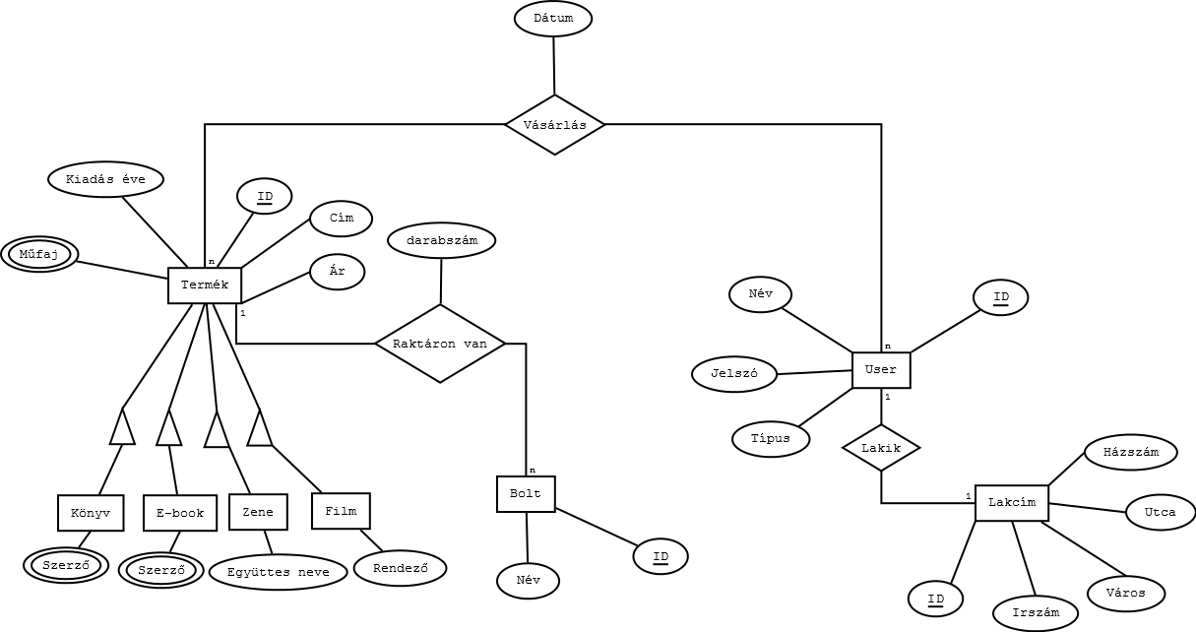

**Relációs adatbázisséma (normalizált formában)**

**Lakcím**( ID, Irszám, Város, Utca, Házszám)

**User**( User.ID, *Lakcím.ID*, Név, Jelszó, Típus)

**Bolt**( Bolt.ID, *Termék.ID*, Név, darabszám)

**Termék**( ID, Kiadás éve, Cím, Ár)

**Műfaj**( Műfaj, *Termék.ID*)

**Könyv**( *Termék.ID*)

**Könyv_Szerző**( Szerző, *Könyv.Termék.ID*)

**E-book**( *Termék.ID*)

**E-book_Szerző**( Szerző, E-book.Termék.ID)

**Zene**( Együttes neve, *Termék.ID*)

**Film**( Rendező, *Termék.ID*)

**Vásárlás**( *Termék.ID*, *User.ID*, *Lakcím.ID*, Dátum)

A séma 3NF-ben van.

**Adatszótár**

|  |  |  |  |  |
| --- | --- | --- | --- | --- |
| **User** |  |  | **Könyv_Szerző** |  |
| User.ID | Int(13) *auto increment |  | Könyv.Termék.ID | Int(13) |
| Lakcím.ID | Int(13) |  | Szerző | Char(100) |
| Név | Char(100) |  |  |  |
| Típus | Char(100) |  | **E-book_Szerző** |  |
| Jelszó | Char(100) |  | E-book.Termék.ID | Int(13) |
|  |  |  | Szerző | Char(100) |
| **Termék** |  |  |  |  |
| ID | Int(13) *auto increment |  | **Műfaj** |  |
| Cím | Char(100) |  | Termék.ID | Int(13) |
| Kiadás éve | YEAR |  | Műfaj | Char(100) |
| Ár | Int(8) |  |  |  |
|  |  |  |  |  |
| **Bolt** |  |  | **Lakcím** |  |
| Bolt.ID | Int(13) *auto increment |  | ID | Int(13) *auto increment |
| Termék.ID | Int(13) |  | Irszám | Int(4) |
| Név | Char(100) |  | Házszám | Int(4) |
| darabszám | Int(3) |  | Város | Char(100) |
|  |  |  | Utca | Char(100) |

|  |  |  |  |  |
| --- | --- | --- | --- | --- |
|  |  |  |  |  |
| **Könyv** |  |  | **Vásárlás** |  |
| Termék.ID | Int(13) |  | Termék.ID | Int(13) |
|  |  |  | User.ID | Int(13) |
| **E-book** |  |  | Lakcím.ID | Int(13) |
| Termék.ID | Int(13) |  | Dátum | TIMESTAMP/DATE |
|  |  |  |  |  |
| **Film** |  |  | **Zene** |  |
| Termék.ID | Int(13) |  | Termék.ID | Int(13) |
| Rendező | Char(100) |  | Együttes neve | Char(100) |

**Szerep-funkció mátrix**

|  |  |  |  |  |  |  |
| --- | --- | --- | --- | --- | --- | --- |
|  | Bejelentkezés | Regisztráció | Vásárolni | Adatok karbantartása | Kijelentkezés | Listázás |
| Látogató | X | X |  |  |  | X |
| Felhasználó |  |  | X |  | X | X |
| Admin | X |  |  | X | X | X |